乌鲁木齐地区2017年高三年级第一次诊断性测验
化学参考答案及评分标准
第Ⅰ卷（选择题 共42分）
一、选择题（本大题共14小题，每小题3分，共42分；每小题只有1个选项符合题意）
题号 | 1 | 2 | 3 | 4 | 5 | 6 | 7 | 8 | 9 | 10 | 11 | 12 | 13 | 14
答案 | B | C | B | D | A | C | B | A | D | D | D | C | B | C
第Ⅱ卷（非选择题 共58分）
二、（本题包括5个题，共58分）
15.（共10分）（1） 第一周期ⅠA 族(1分)， 2Cl⁻+2H₂O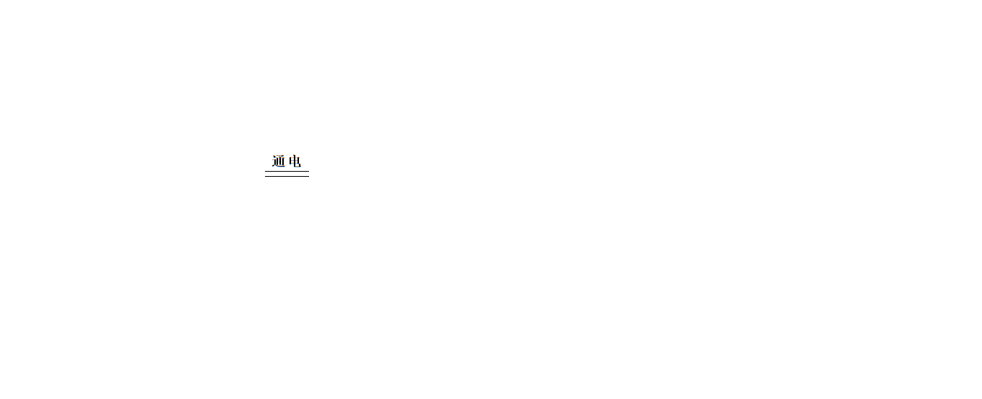2OH⁻ +H₂↑+Cl₂↑(2分)
（2）纯碱(1分)， CO₃²⁻ + H₂O ⇌ HCO₃⁻ + OH⁻ （2分），
Na₂CO₃ + Cl₂ + H₂O = NaHCO₃ + NaCl + HClO (1分) 紫红色(1分)
（3）不变 (1分)， 8.1×10⁻⁸ (1分)
16.（共13分） （1）632（2分）
（2）① 1MPa 400K（2分） ② 尚未达到催化剂工作温度（1分）
（3）① BC (2分) ② 0.04mol•L^{﹣1}•min^{﹣1} (1分)， 0.0347 (2分)
③ 降低温度 (1分)（答案合理均给分）, = (1分) ④ 向右 (1分)
17.（共11分）
（1）离子化合物 (1分) ，还原剂 (1分) （2） ① < (1分) ② B (1分)
（3）① 增大Cl⁻ 浓度，有利于生成HCuCl₂ (1分)； 抑制CuCl的水解 (1分)
② B (1分)
③ 4CuCl + 4H₂O + O₂ = 2Cu₂(OH)₃Cl ＋ 2HCl（2分），70.35%（2分）
18.（共11分） （1）① 2H₂O₂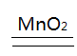2H₂O+O₂↑ （2分）
② 在一定质量范围内，MnO₂质量越大，反应速率越快；(1分)
固体质量越大，其表面积也越大，故反应速率加快，催化效果更好(1分)
（2）① Fe³⁺和Cu²⁺对H₂O₂的分解均有催化作用，且Fe³⁺比Cu²⁺催化效果好（2分）；
对比实验，证明Cl﹣对H₂O₂的分解没有催化作用(1分)
② 关闭分液漏斗活塞，把注射器向里推，一段时间后注射器回复原来位置，则气密性良好，反之，气密性不好(1分) (答案合理均给分) ；
生成40mL气体所需时间(1分)
（3）2FeCl₃ + H₂O₂= 2FeCl₂ + O₂↑+ 2HCl (1分)，
2FeCl₂ + H₂O₂ + 2HCl= 2FeCl₃ + 2H₂O (1分)
19.（共13分）（1）强于(1分) 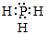 (1分)
（2）N₂H₄ + H₂O ⇌ N₂H₅⁺ + OH⁻ (1分) , 3×10⁻⁶（2分）,
c(N₂H₅⁺) > c(SO₄²⁻) > c(N₂H₆²⁺) > c(H⁺) > c(C₂H₄•H₂O) > c(OH⁻) （2分）
（3）Cl₂ + Bi(OH)₃ + 3OH⁻ = BiO₃⁻ + 2Cl⁻ + 3H₂O (1分)
（4）H₃AsO₃ + 3HCl = AsCl₃ + 3H₂O (1分)
（5）负(1分) ， AsO₃³⁻ - 2e⁻ + H₂O = AsO₄³⁻ + 2H⁺(1分) ,
A中溶液颜色不再变化，微安表指针指向零刻度(1分) ； 由C₁流向C₂(1分)

